Выполнение работ по комплексному благоустройству внутридворовых территорий и территорий общего пользования г. Ханты-Мансийска в 2017 году (на 11.10.2017)
Наименование объекта | Исполнитель работ | Комментарий по выполнению | % выполнения работ
«Дворовые территории»
Комплексное благоустройство внутридворовой территории по адресу ул. Пионерская, 46, 48 | ООО «Версо-Монолит» | выполненные работы - вертикальная планировка, проезды, тротуары, спорт. площадка, озеленение, ограждение, ливневая канализация, демонтажные работы. Оставшиеся работы : вертикальная планировка, проезды, тротуары, спорт.площадка, озеленение, ограждение, ливневая канализация, МАФ, наружное электроосвещение, площадка ТБО | 60%
Комплексное благоустройство внутридворовой территории по адресу Ленина,82 –Красноармейская,4 | ООО «ТДК» | выполненные работы - демонтажные, покрытия, ограждение, наружное освещение, а/б покрытие, газон. Оставшиеся работы : МАФ(75% )отмостка-(90%) | 80%
Комплексное благоустройство внутридворовой территории по адресу Энгельса, 25,27 | ООО «ПСК «ХМС» | Выполненные работы: демонтажные работы-100%,устройство покрытий из а/бетона-100%, устройство покрытия из тротуарной плитки( подстилающий слой из песка,щебня, установка бортовых камней-100%),освещение-90%,озеленение -100%.  Планируемые к выполнению виды работ: устройство покрытия из тротуарной плитки( укладка тротуарной плитки-504 м2),освещение-установка стальных опор-100%,установка МАФ и ограждения-100%. | 50%
Комплексное благоустройство внутридворовой территории по адресу Сутормина,13А | ООО «ПСК «ХМС» | Выполненные работы: демонтажные работы-100%, устройство пандусов-100%,покрытие из резиновой плитки (подстилающие слои-100%,установка бортовых камней-100%),озеленение -100%. Планируемые к выполнению виды работ: устройство покрытия из тротуарной плитки ( укладка тротуарной плитки-335 м2,установка бортовых камней-68м,)устройство покрытия из резиновой плитки-220 м2, устройство покрытий из а/бетона(укладка а/б-758 м2,установка бортовых камней-43м),освещение-100%,установка МАФ и ограждения-100%. | 40%
«Общественные территории»
Комплексное благоустройство территорий общего пользования в районе улиц Мира, Восточная объездная, Студенческая | М ДЭП | выполненные работы - демонтажные, покрытия, ограждение. Оставшиеся работы : асфальтобетонное покрытие, нанесение разметки | 75%
Комплексное благоустройство территорий общего пользования по ул. Мичурина 4 | ООО «Версо-Монолит» | выполненные работы - вертикальная планировка, песчаное, щебёночное основание, газон, дорожки. Оставшиеся работы: МАФ, озеленение | 90%
Комплексное благоустройство территорий общего пользования в районе СУ-967 | ООО «ТДК» | выполненные работы - демонтажные, покрытия. Оставшиеся работы : наружное освещение, МАФ, покрытие, газон, ливневая канализация, ограждение | 75%
Комплексное благоустройство территорий общего пользования по адресам: ул. Мира – Энгельса | МБУ «ГОРСВЕТ» | "1.Выполненные работы: Монтаж ОПК «Световая консоль» - 63 шт., Монтаж ОПК «Световой кронштейн Тип 1» - 46 шт., Монтаж ОПК «Световой кронштейн Тип 2» - 16 шт.  2.Планируемые к выполнению виды работ: Монтаж ОПК «Световая консоль» - 108 шт. , Монтаж ОПК «Световой кронштейн Тип 1» - 143 шт., Монтаж ОПК «Световой кронштейн Тип 2» - 207 шт." | 75%
Комплексное благоустройство территорий общего пользования по Ленина, 90а, 92а, 96а, 94, 92, 90 –ул. Красноармейская,5 | ООО «Версо-Монолит» | выполненные работы -проезды, тротуары, спорт. площадка, озеленение, МАФ, проезды оставшиеся работы : травмобезопасное покрытие, ограждение, наружное электроосвещение | 65%

1.Комплексное благоустройство внутридворовой территории по адресу ул. Пионерская, 46, 48

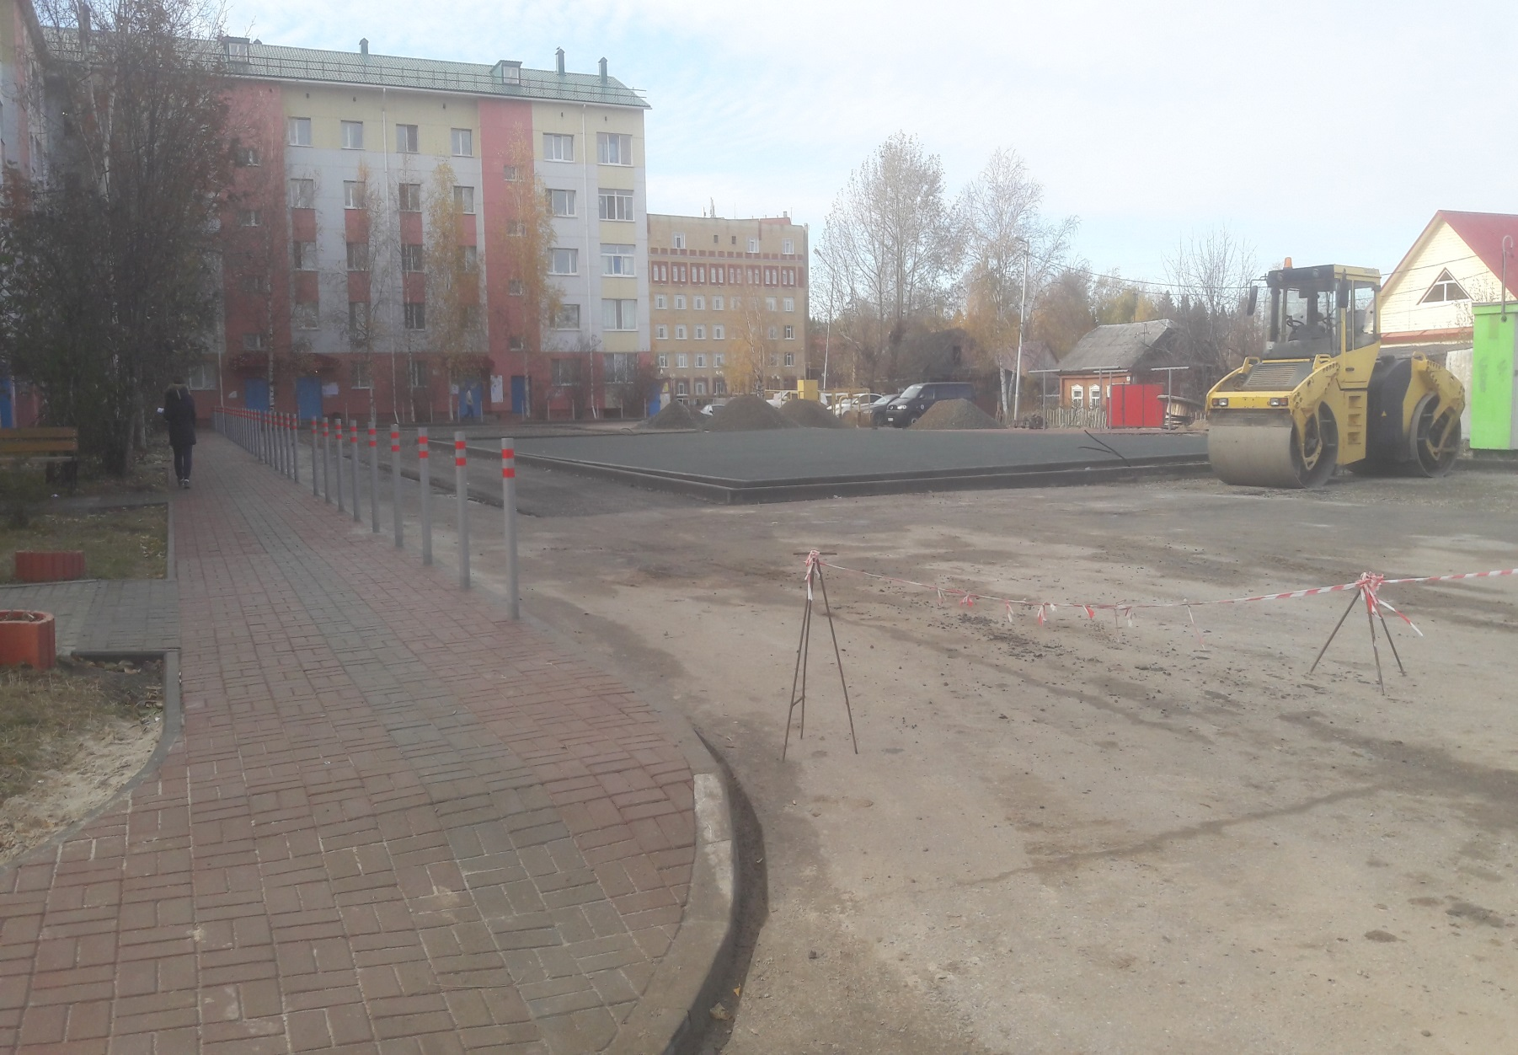

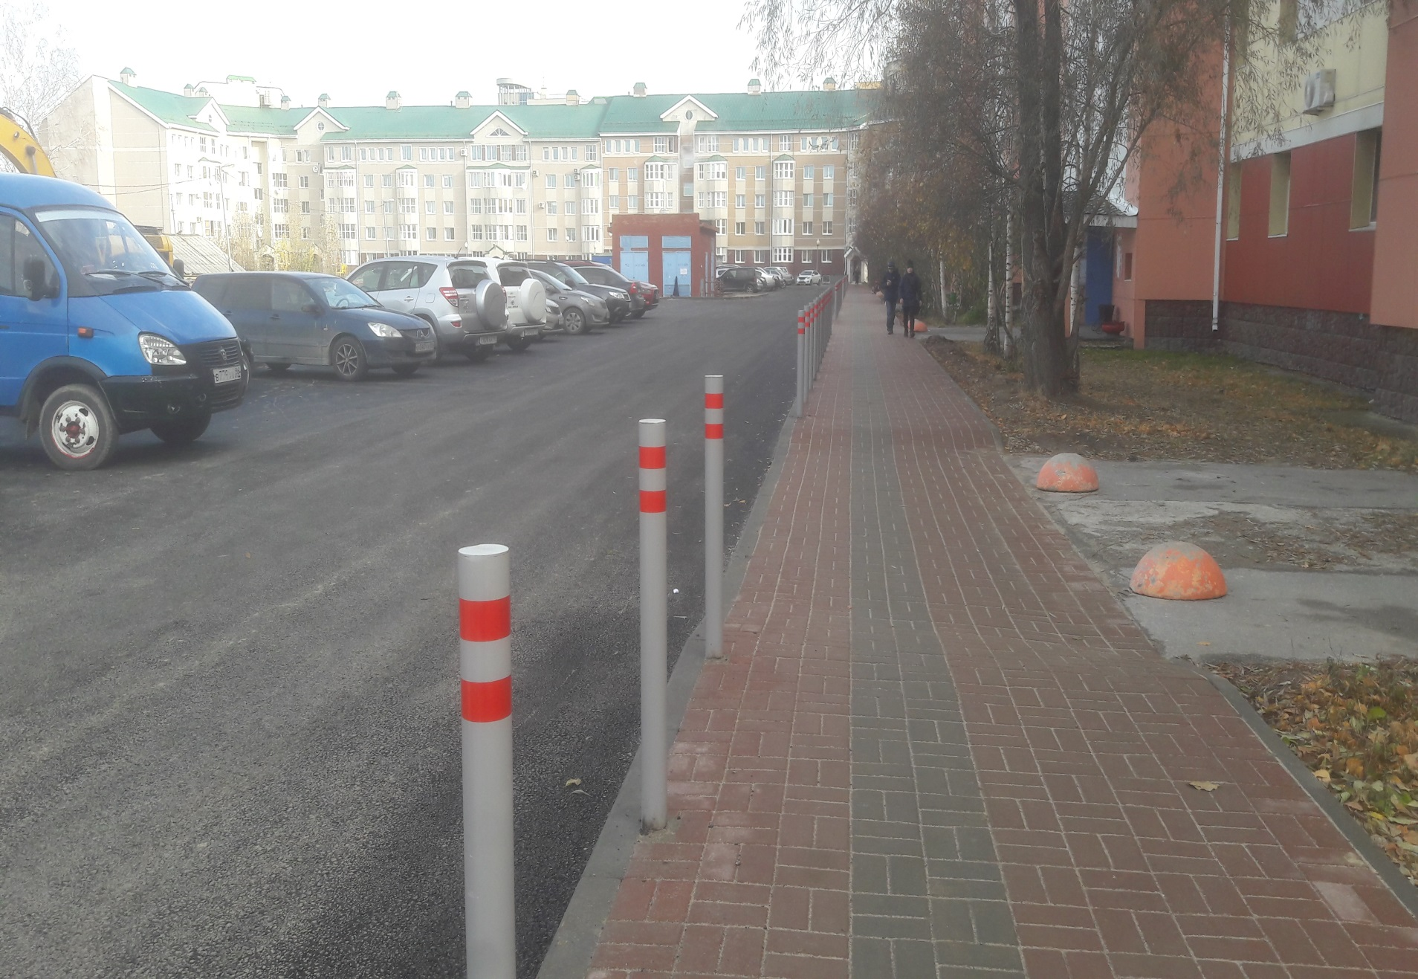

2.Комплексное благоустройство внутридворовой территории по адресу Ленина,82 –Красноармейская,4
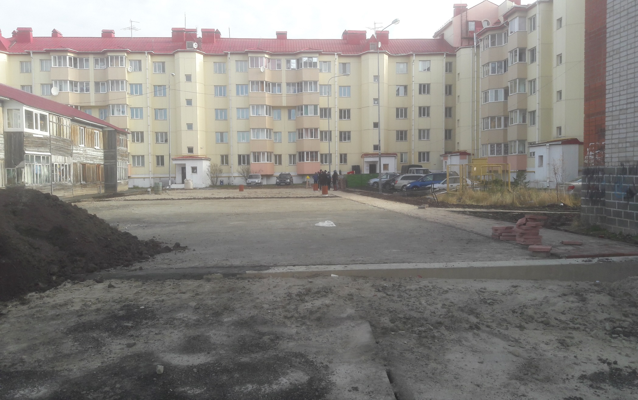

3.Комплексное благоустройство внутридворовой территории по адресу Энгельса, 25,27
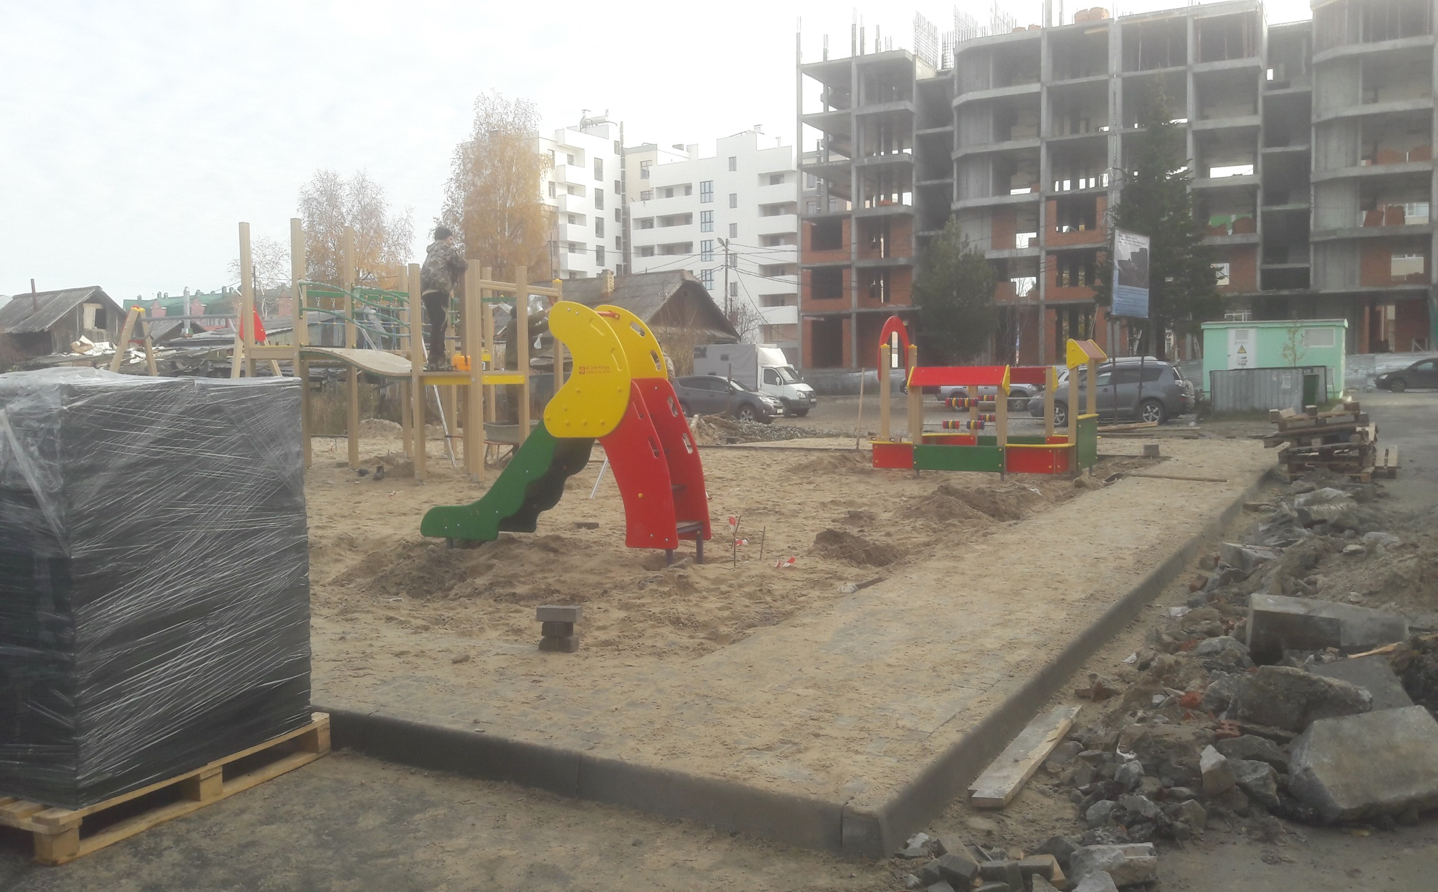
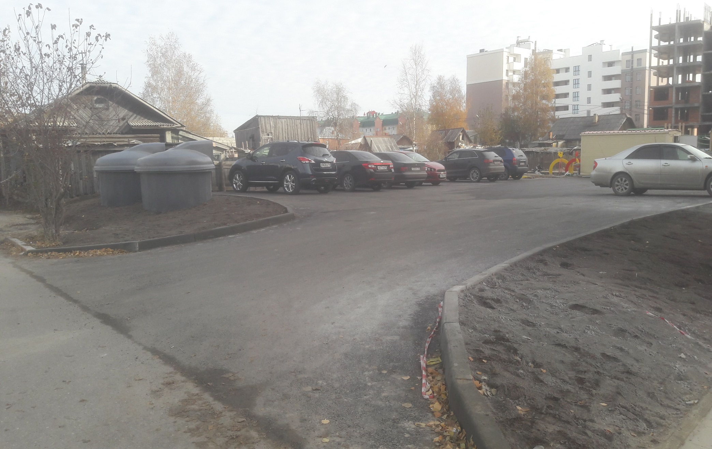

4.Комплексное благоустройство внутридворовой территории по адресу Сутормина,13А
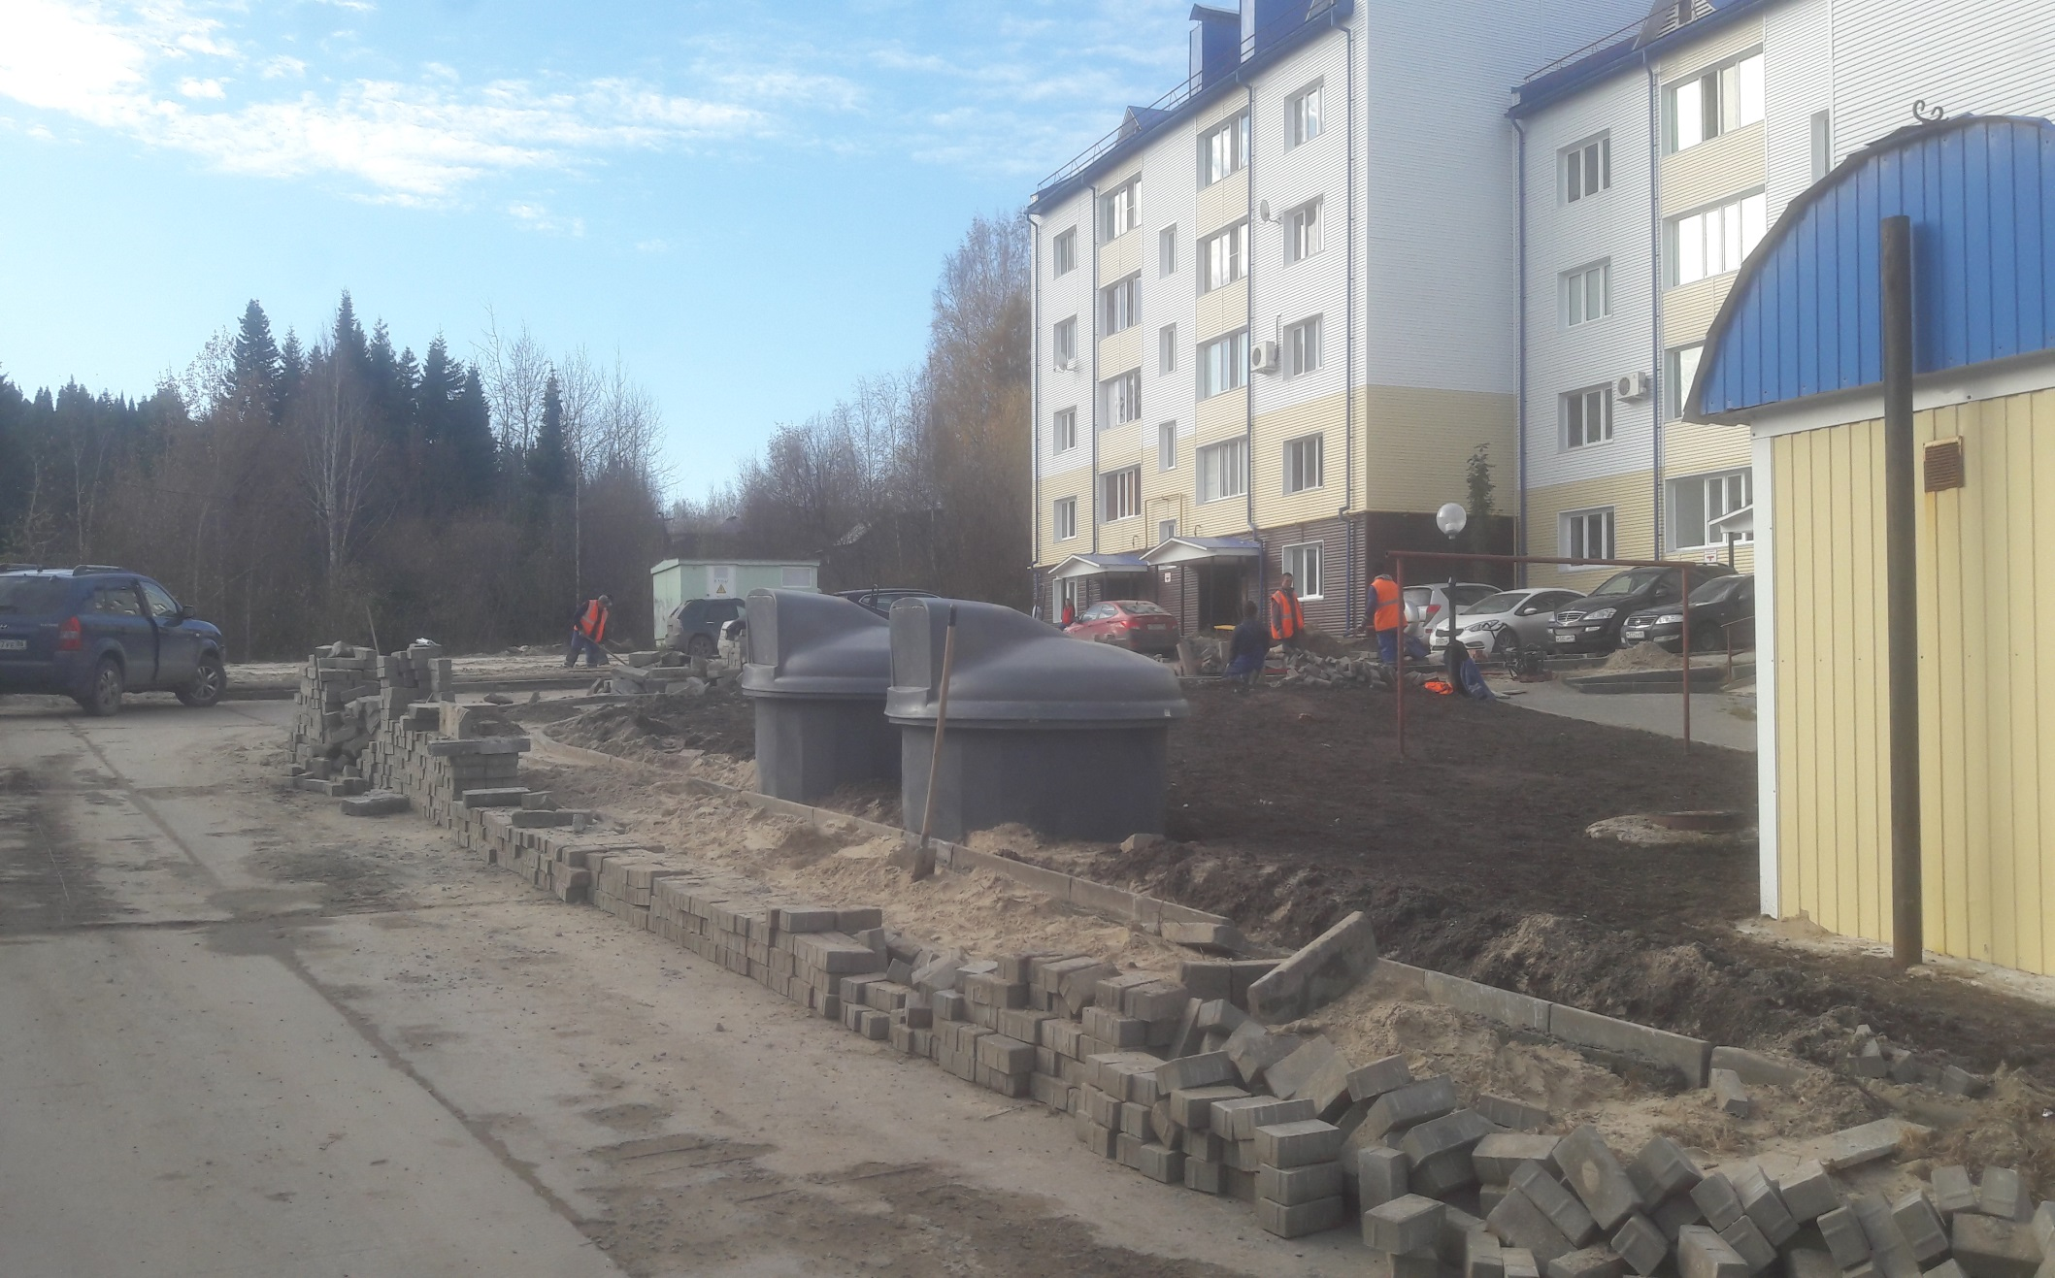
5.Комплексное благоустройство территорий общего пользования в районе улиц Мира, Восточная объездная, Студенческая 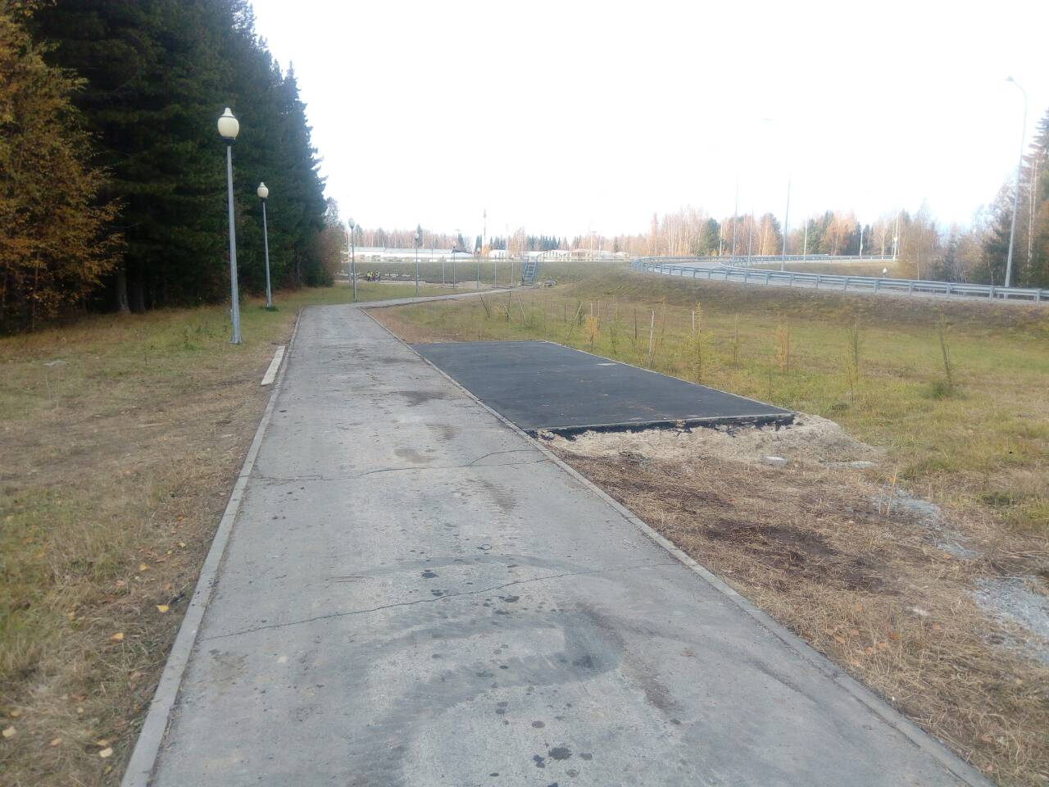

6.Комплексное благоустройство территорий общего пользования по ул. Мичурина 4

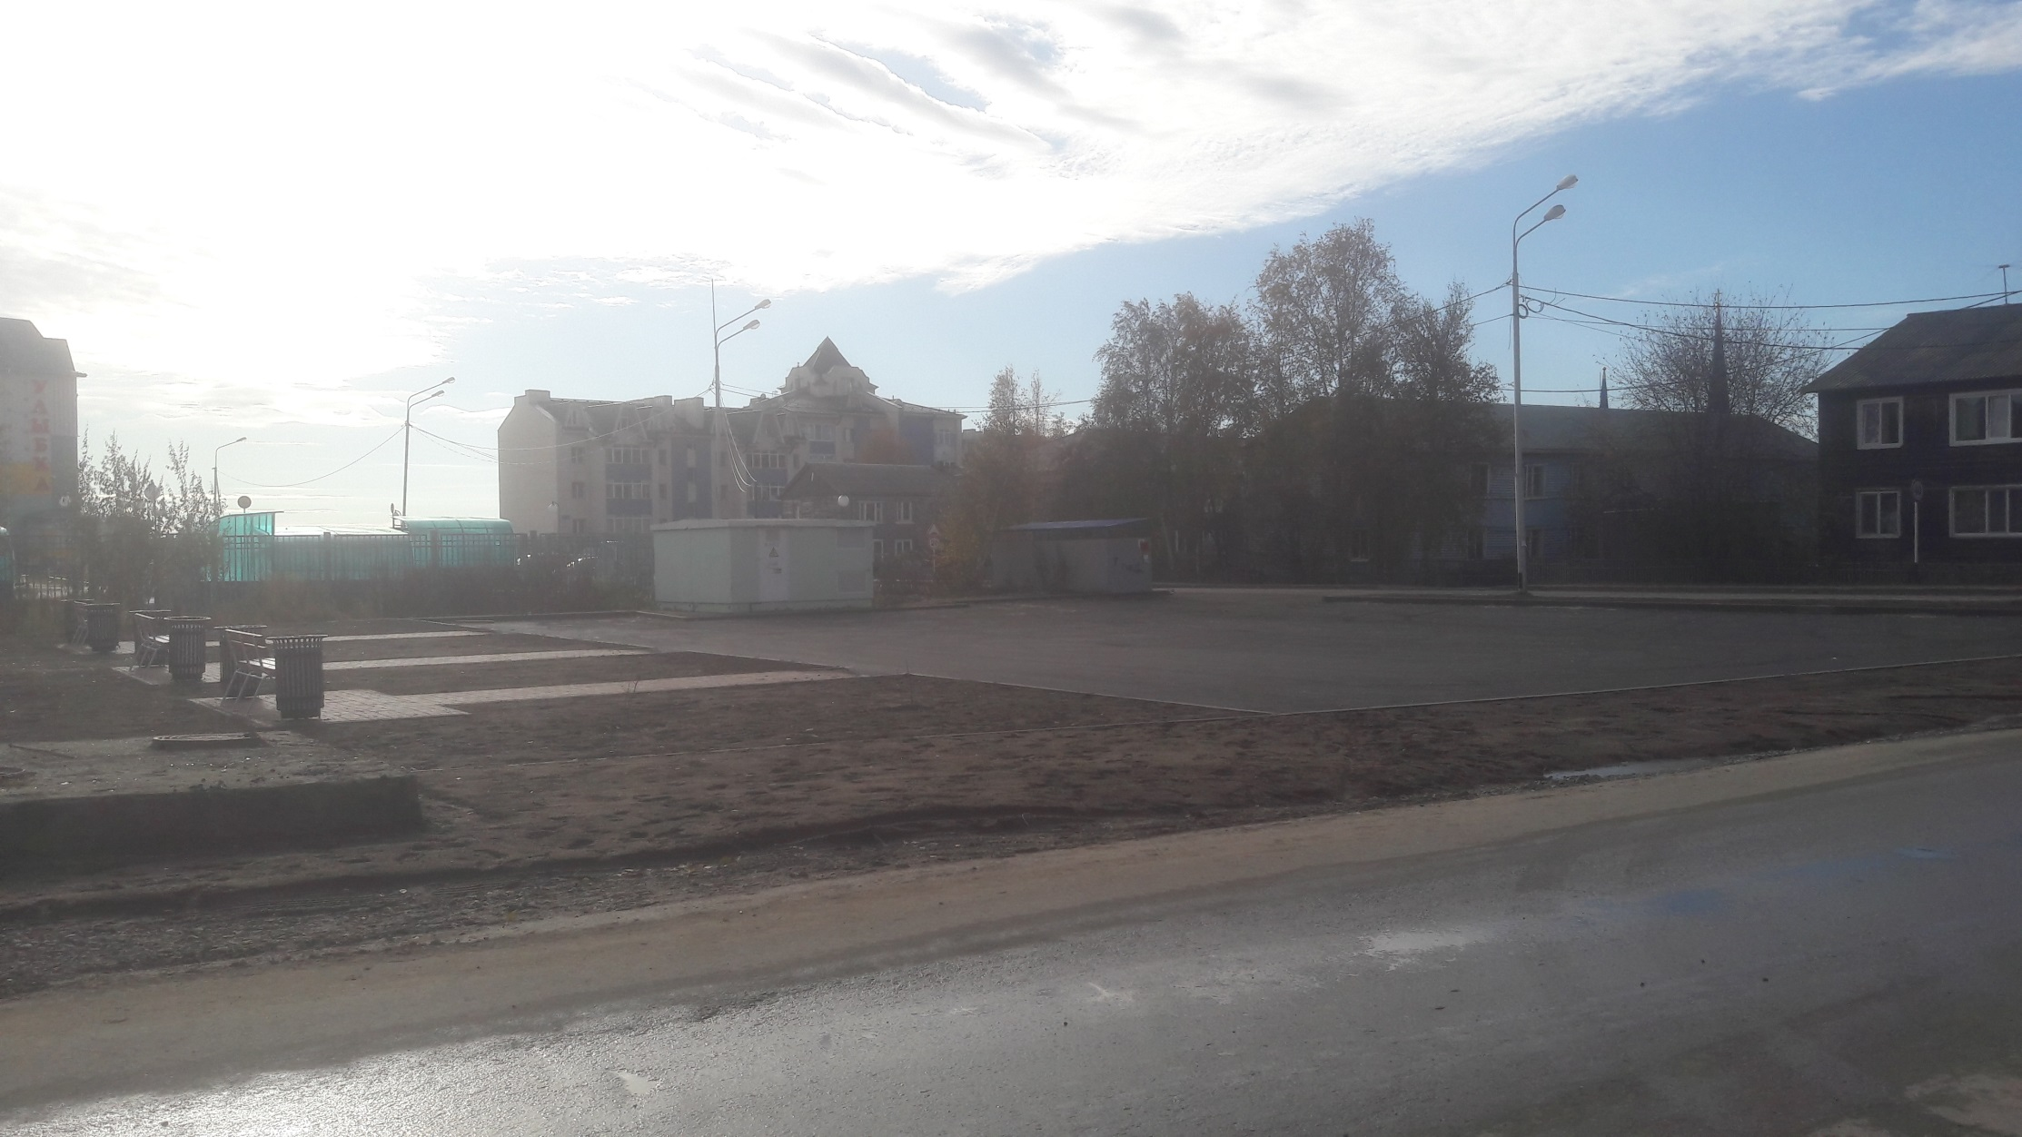
7.Комплексное благоустройство территорий общего пользования в районе СУ-967
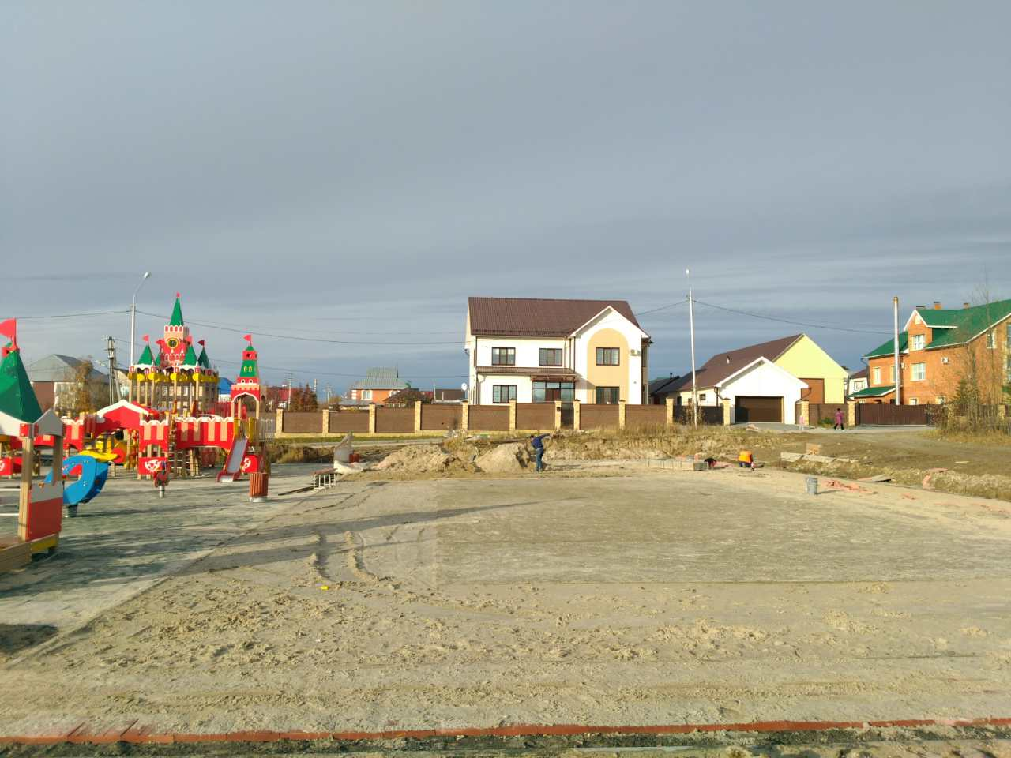
8.Комплексное благоустройство территорий общего пользования по Ленина, 90а, 92а, 96а, 94, 92, 90 –ул. Красноармейская,5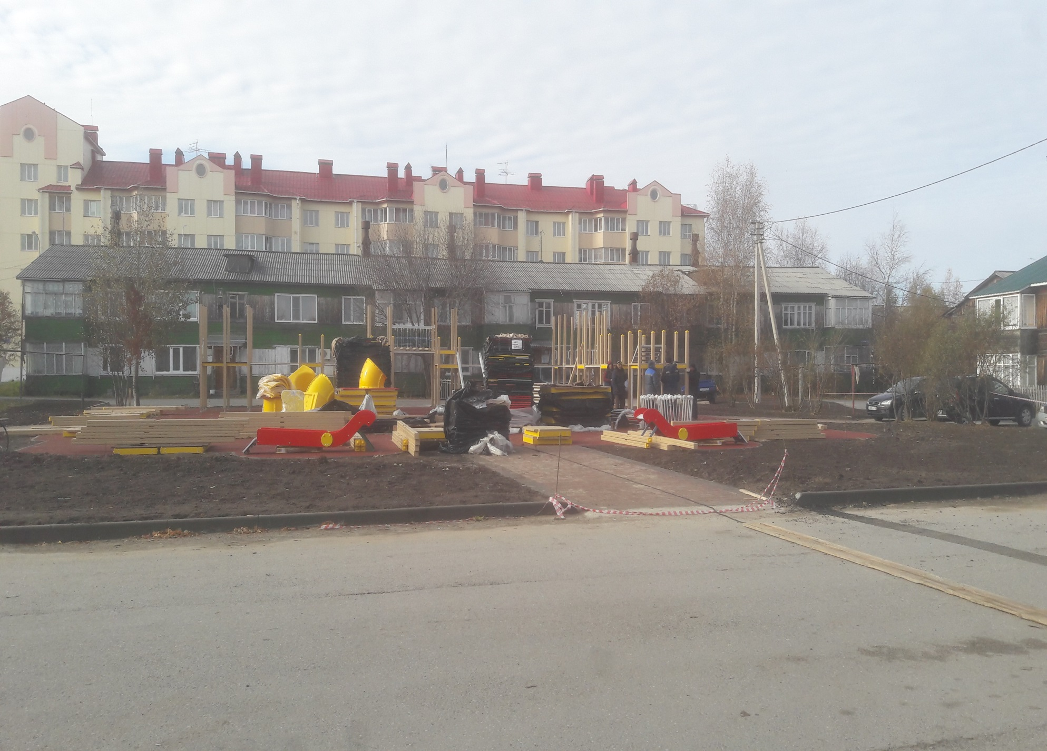 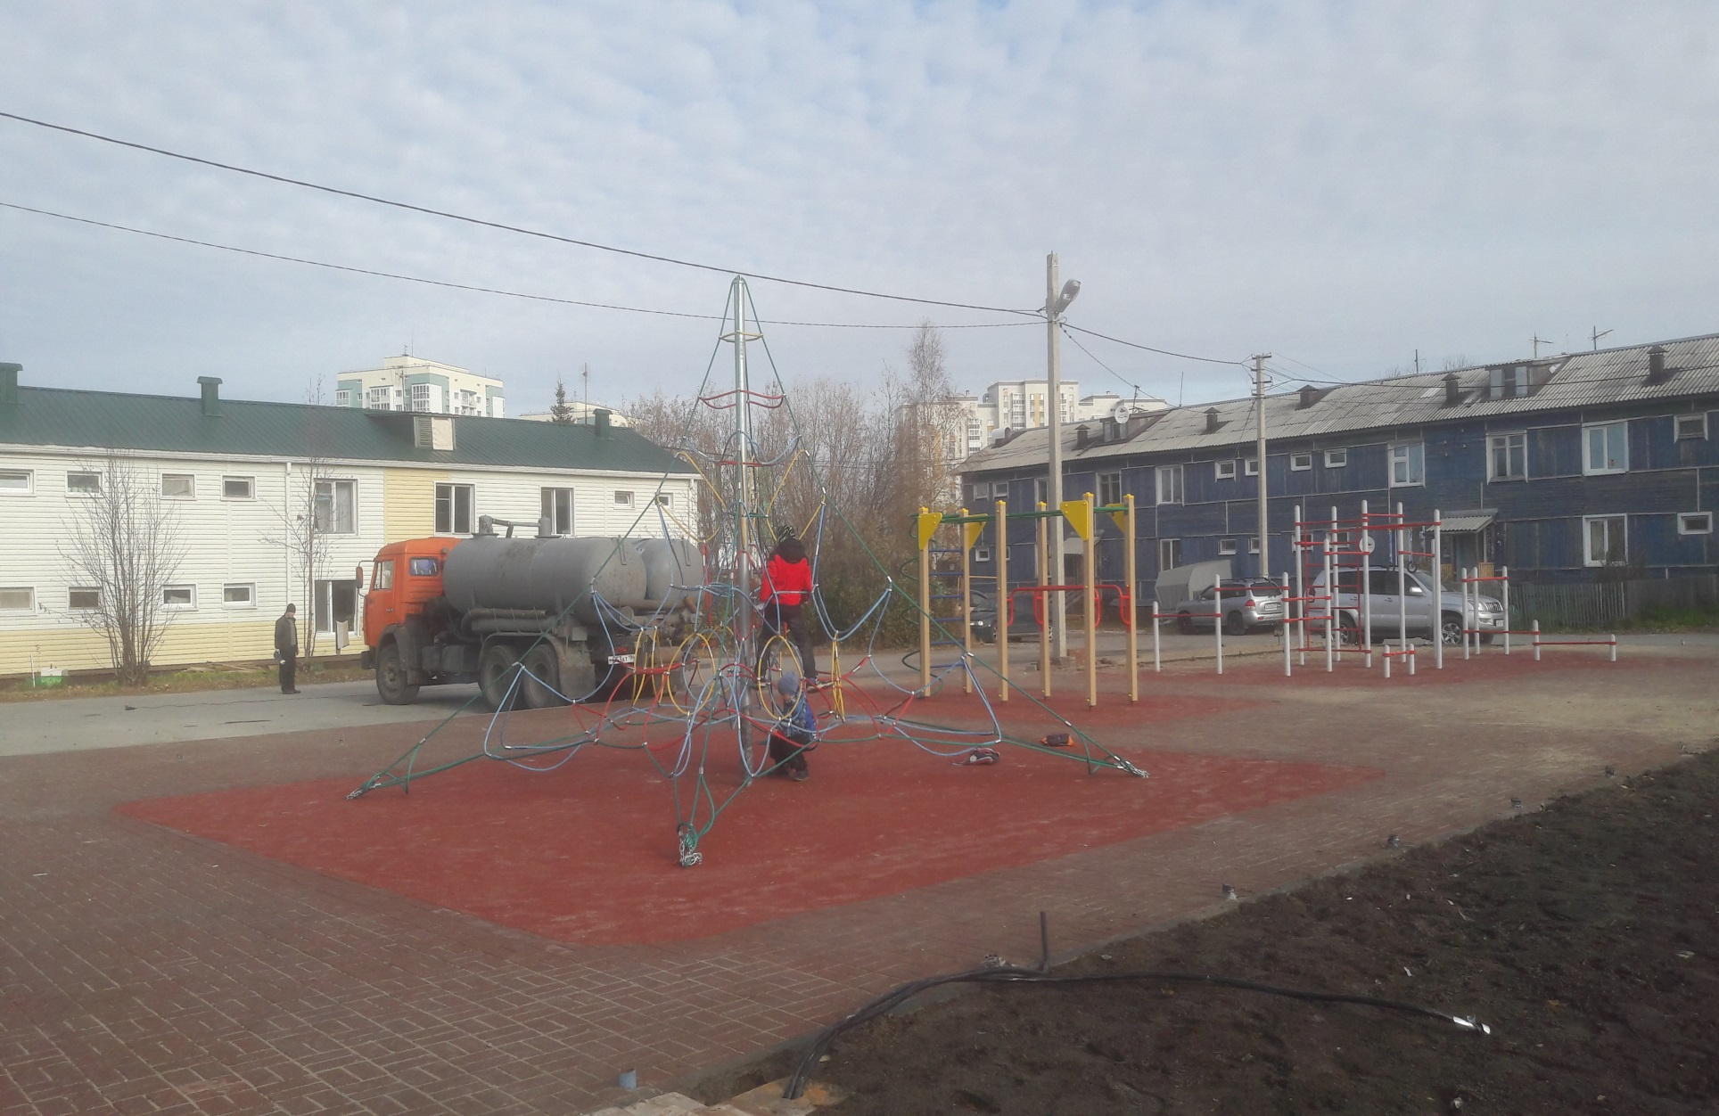

9.Комплексное благоустройство территорий общего пользования по адресам: ул. Мира – Энгельса
